**Пояснительная записка**

Название проекта по теме PyGame: Игра «**Космотетрис**».

Авторы: Милогородская Виктория, Бугаева Диана и Сорокина Виктория.

Наш проект – тетрис в космическом стиле. Это игра построена на использовании геометрических фигур «тетрамино» - разновидность полимино, состоящее из четырех квадратов. Так же она является развлечением, совершенствует координацию, логическое и пространственное мышление, учит просчитывать на несколько ходов вперед, улучшает быстроту реакции. Может применяться на разных типах персональных компьютерах.

Суть игры в тетрис состоит в том, что случайные фигурки (каждая из которых состоит строго из 4-х сегментов) падают сверху вниз на поле высотой в 20 клеток и шириной в 10 клеток. Игрок во время полета каждой фигурки может поворачивать ее вокруг своей оси и двигать влево-вправо по горизонтали, выбирая место, куда она должна упасть. Когда по горизонтали заполняется строка из 10 клеток – она исчезает. Очки начисляются за каждую исчезнувшую строку. Скорость падения каждой последующей фигурки нарастает с повышением уровня, в нашей игре всего 12 уровней. Игра заканчивается, когда новая фигурка уже не может поместиться в параметры поля. Рекорды сохраняются автоматически.

Наша игра от обычного тетриса отличается своим неординарным дизайном. Также в игре присутствует музыкальное сопровождение. В использовании достаточно проста и будет понятна каждому пользователю.

В нашем проекте мы использовали такие библиотеки как os, sys, pygame, random.

Также были реализованы следующие классы:

Block (класс блоков, который отвечает за вид блока и его повороты).

Tetris (класс отвечающий за уровни, очки, рекорды, передвижение блоков, заполненные линии, касания блоков с другими элементами, поле и всю логику игры).

*Скриншот 1.*

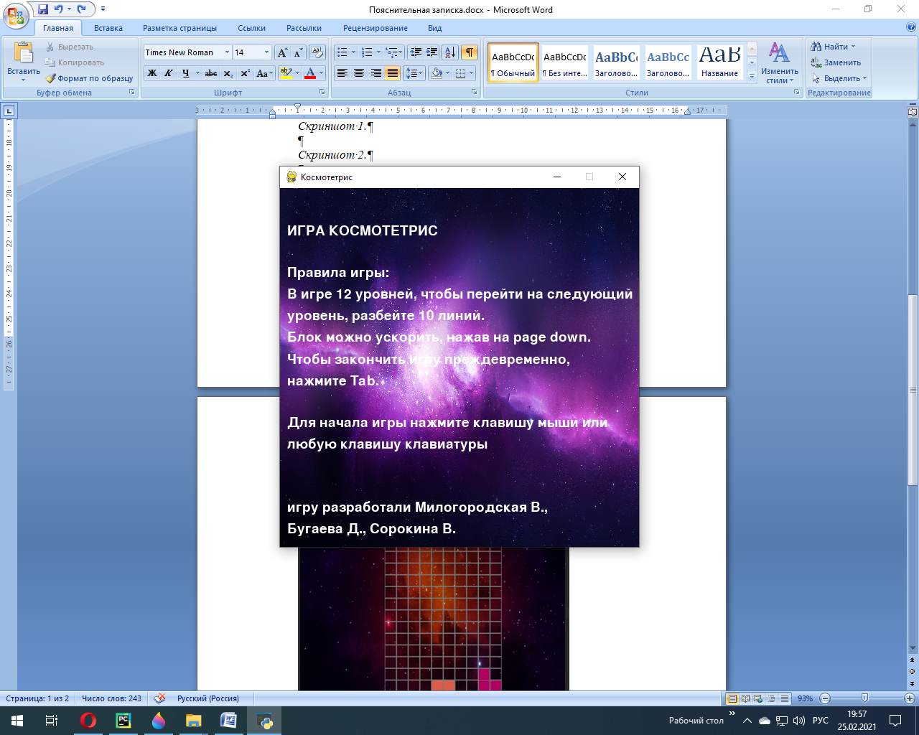

*Скриншот 2.*

